RELATORIA
FICHA MERIDIANA: EVIDENCIA CIENTÍFICA
Fecha: Lunes, 12 de julio de 2021. Hora: 12:30pm a 2:00pm. Lugar: Sala de Conferencias CCR - Ascardio.
Responsable: Grupo 08. Ponente: Francisco Arias (R2). Relator: Reinaldo Arias (R1). Resto de integrantes: Harold Reyes (R3), Silmar Urangas (R1).

Presentes: Dra. Elizabeth Infante, Dra. Raquel Gonzalez, Dr. Adelvis Pittia (Electrofisiología), residentes de cardiología clínica y cardiología infantil, otros invitados.
Interrogante del bloque actual: “ En el paciente con miocardiopatía dilatada no isquémica con FEVI severamente deprimida, ¿ cuál es el efecto del uso de desfibriladores automáticos implantables para la prevención primaria de muerte súbita arrítmica en comparación al tratamiento antiarrítmico?”.
Área de revisión: Electrofisiología.
Estudio de revisión:
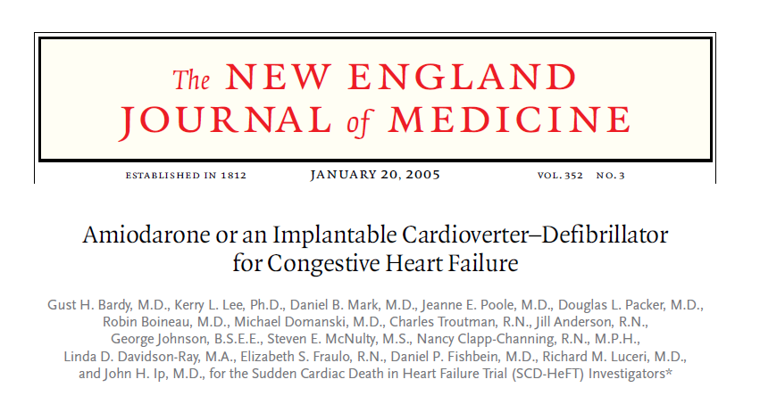
Tipo de estudio: Tratamiento o Intervención. Año de publicación: 2005. Revista: The New England Journal of Medicne.

Aportes del grupo:
- En el estudio se incluyeron pacientes con diagnostico de IC por etiología isquémica y no isquémica, mientras que la pregunta de ciclo se establece en pacientes no isquémicos, sin embargo, el hecho de diferenciar en las tablas de los subgrupos cada causa por separado permite responder a la interrogante.
- Además no se describen hallazgos ecocardiográficos que establezcan parámetros de cardiopatía dilatada en los pacientes.
- Parte del grupo de pacientes asignados a DAI recibieron amiodarona durante algún tiempo del estudio.
- No se registraron con precisión el numero total de descargas del DAI por no haberse registrado y/o de algunos pacientes no informar al laboratorio central.
- A través de este estudio se determino que la terapia con Amiodarona no mejora la supervivencia en pacientes con IC de leve a moderada.
- La terapia con DAI mejora la supervivencia mas allá que la terapia farmacológica de última generación.

Sugerencias realizadas durante la presentación:

- La Dra. Infante hace importante aporte: No se comparó grupo DAI con Amiodarona, se manejaron como grupos aislados, realizando el análisis estadístico con DAI y placebo vs Amiodarona y placebo.
- La Dra. Infante realiza pregunta al expositor: ¿Cómo se interpreta la mediana de edad en las tabla de características basales? R: En todos los grupos el 50% de los pacientes tenían menos de 60 años.
- La Dra infante realiza el siguiente aporte: Las curvas de Kaplan Meier de este articulo, dan importancia aislada que reflejada por la expresión de las tasa de eventos a los 5 años en cuanto a mortalidad por cualquier causa en cada uno de los grupos de estudio; representándose en relación al número de pacientes que alcanzaron el punto de muerte por cualquier causa a los 5 años en comparación con los pacientes que alcanzaron el final del estudio.
- El Dr. Pitia realiza el siguiente aporte: Existe un beneficio indudable en el uso de DAI vs Amiodarona, por el tema de poder realizar una descarga eléctrica en comparación con un efecto farmacologico, sin embargo, en el estudio no se evaluó DAI vs Amiodarona, sino DAI vs Placebo y Amiodarona vs Placebo.
- La Dra. Raquel Gonzalez realiza el siguiente aporte: Llama la atención de que a pesar de que la terapia con DAI indudablemente genera un beneficio por la descarga electrica ante arritmias, el grupo de Amiodarona recibió menos betabloqueantes (Fármaco demostrado en reducción de mortalidad) que el los demás grupo con una p estadisticamente significativa, por lo que esto es discutido.

